Продолжается вручение памятных нагрудных знаков «75 лет битвы за Москву» ветеранам Обручевского района
28.11.2016
Памятные нагрудные знаки и ценные подарки получат тринадцать ветеранов.
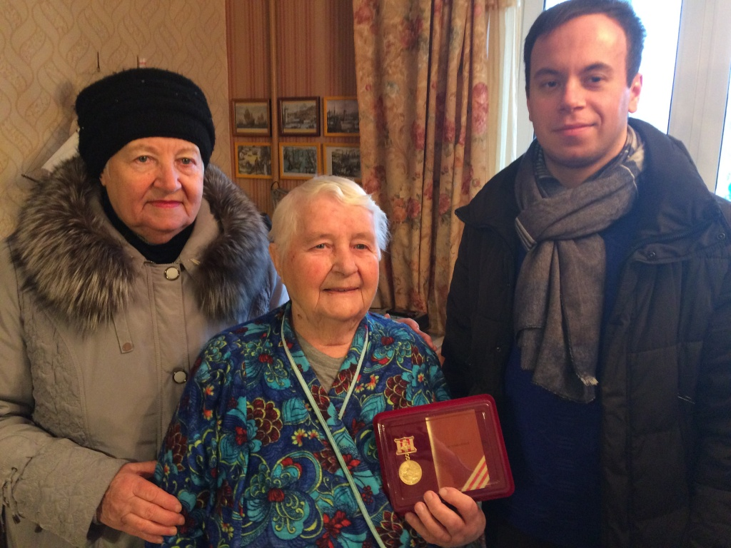

25 ноября представитель управы Обручевского района Кирилл Сергеевич Никитин, совместно с представителем совета Ветеранов Обручевского района Ниной Дмитриевной Петровой вручили нагрудной знак «75 лет битвы за Москву» Левчаевой Марии Тимофеевне. Вместе с теплыми словами благодарности за трудовой подвиг в тяжелые годы войны и вклад в общее дело освобождения родины от немецко-фашистских захватчиков ей пожелали здоровья, благополучия и хорошего настроения.

Адрес страницы: http://obruchev.mos.ru/presscenter/news/detail/4307273.html
Управа Обручевского района города Москвы

